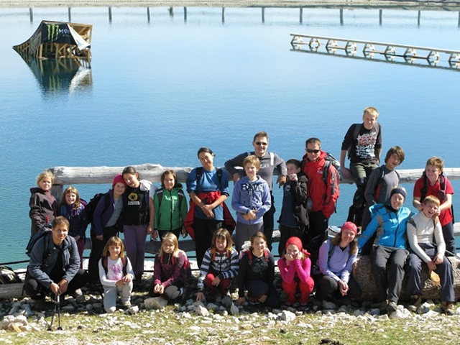
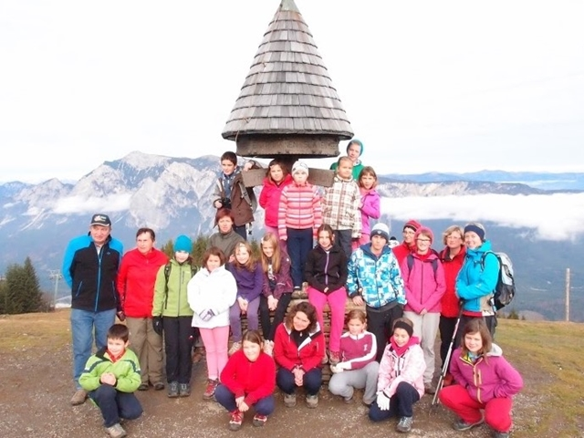
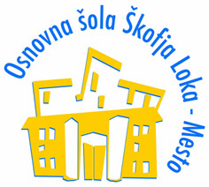
PLANINSKI KROŽEK
JE ZAKON!

Če imaš tudi ti rad/a naravo, se zabavaš v družbi ali uživaš v tišini in ti malo klanca ne predstavlja velikega napora,
se nam pridruži,
ker nam je vedno lepo!
KAJ BOMO POČELI?

Osvajali nove bližnje in daljne vrhove, uživali v lepih razgledih, spoznali nove prijatelje, si delili dobrote med seboj, spoznavali nove kraje, …

ENKRAT NA MESEC
ALI NA DVA MESECA BOMO ŠLI NA PLANINSKI IZLET
Včlanili se bomo v PD Škofja Loka, ki nam bo finančno pomagalo pri plačilu prevozov na izlete.

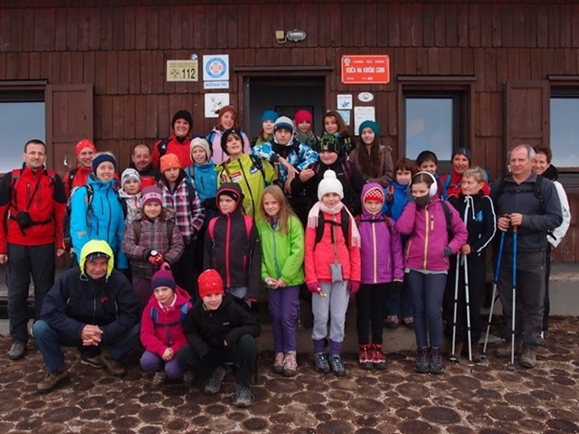

PRIJAVNICA

V šolskem letu 2013/14 bom

(ime in priimek)

iz ________ razreda
obiskoval/a
planinski krožek
za učenke in učence
od 4. do 9. razreda.

E-mail naslov za obvestila:

Podpis staršev:

Planinski krožek bova vodili
Doris Kužel in Barbara Šolar Jerič.
Izpolnjeno prijavnico čim prej oddaj razredničarki ali v tajništvo.
naši izleti

Kofce – 14. in 15. september 2013

Slemenova špica –
oktober 2013

Martuljški slapovi –
november 2013

Krim –
december 2013

Pokljuška planina – januar, februar 2014

Menina planina –
marec, april 2014

Pohod po poti ob žici –
maj 2014

To je okvirni načrt, ki ga bomo sproti prilagajali vremenskim razmeram.



